密码学大作业实验报告:RSA的分析与实现
卢思浓 班级:S2255 学号:3122357008
- 实验目的
深入理解、掌握RSA算法的原理。
- 实验内容
RSA算法是非对称加密算法的代表算法之一，体现了利用单向陷门函数设计加密算法的思想。本报告首先对于RSA加密算法的背景进行了介绍，之后对于加密的基本原理进行介绍。最后通过用Python语言对于RSA算法进行了实现、展示了其中关键步骤的实现方法，并根据Python语言实现的加密算法对于一段简单的文本进行了加密和解密，对结果进行了分析。
- 算法简介
在公开密钥密码体制中，加密密钥（即公开密钥）PK是公开信息，而解密密钥（即秘密密钥）SK是需要保密的。加密算法E和解密算法D也都是公开的。虽然解密密钥SK是由公开密钥PK决定的，但却不能根据PK计算出SK。
正是基于这种理论，1978年出现了著名的RSA算法，它通常是先生成一对RSA 密钥，其中之一是保密密钥，由用户保存；另一个为公开密钥，可对外公开，甚至可在网络服务器中注册。为提高保密强度，RSA密钥至少为500位长，一般推荐使用1024位。这就使加密的计算量很大。为减少计算量，在传送信息时，常采用传统加密方法与公开密钥加密方法相结合的方式，即信息采用改进的DES或IDEA对话密钥加密，然后使用RSA密钥加密对话密钥和信息摘要。对方收到信息后，用不同的密钥解密并可核对信息摘要。
RSA算法是第一个能同时用于加密和数字签名的算法，也易于理解和操作。RSA是被研究得最广泛的公钥算法，从提出到现在的这么多年里，经历了各种攻击的考验，逐渐为人们接受，普遍认为是目前最优秀的公钥方案之一。RSA允许选择公钥的大小。512位的密钥被视为不安全的；768位的密钥不用担心受到除了国家安全管理（NSA）外的其他事物的危害；1024位的密钥几乎是安全的。RSA在一些主要产品内部都有嵌入，像 Windows、网景 Navigator、 Quicken和 Lotus Notes。

- 算法原理
RSA算法的原理是：根据数论，寻求两个大素数比较简单，而将它们的乘积进行因式分解却极其困难，因此可以将乘积公开作为加密密钥。
4.1 RSA算法的主要流程
- 随机选择两个秘密大素数 p 和 q；
• 计算公开模数 n = pq；
• 计算秘密的欧拉函数 ϕ(n) = (p − 1)(q − 1)；
• 选择一个与 ϕ(n) 互素的数，作为 e 或 d；
• 用扩展 Euclid 算法计算模 ϕ(n) 的乘法逆元素，即根据ed mod ϕ(n) = 1，求 d 或 e；
• 加密：c=m^{e} mod n，e 为公钥
• 解密：m=c^{d} mod n，d 为私钥
4.2扩展Euclid 算法的原理
扩展欧几里得算法是欧几里得算法（又叫辗转相除法）的扩展。除了计算 两个整数的最大公约数，此算法还能找到整数 （其中一个很可能是负数）。通常谈到最大公因子时, 我们都会提到一个非常基本的事实：给予整数 和 ，必存在有整数 和 使得 。有两个数 和 ，对它们进行辗转相除法，可得它们的最大公约数——这是众所周知的。然后，收集辗转相除法中产生的式子，倒回去，可以得到 的整数解。
因此，扩展欧几里得算法可以用来计算模反元素 （也叫模逆元）。
- 实现流程
这一节中主要叙述通过Python语言对于RSA加密算法的实现过程。
首先是模N大数的幂乘的快速算法：
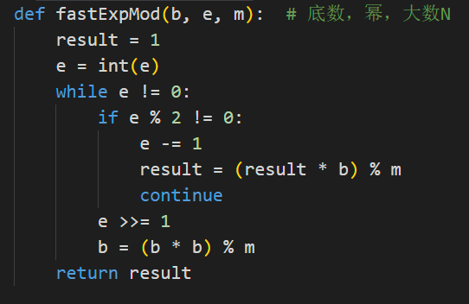
接下来针对随机取得p，q两个数的素性检测：
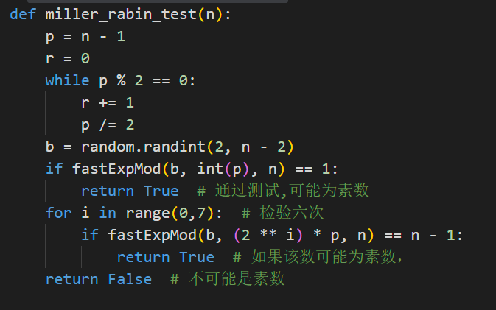
用扩展Euclid 算法计算乘法逆元：
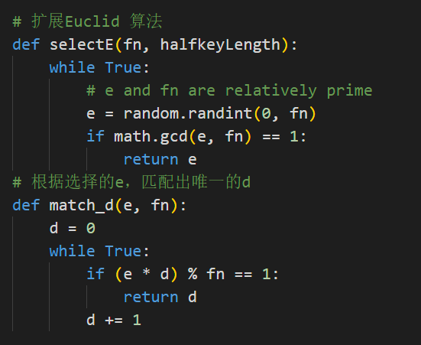
加密过程：
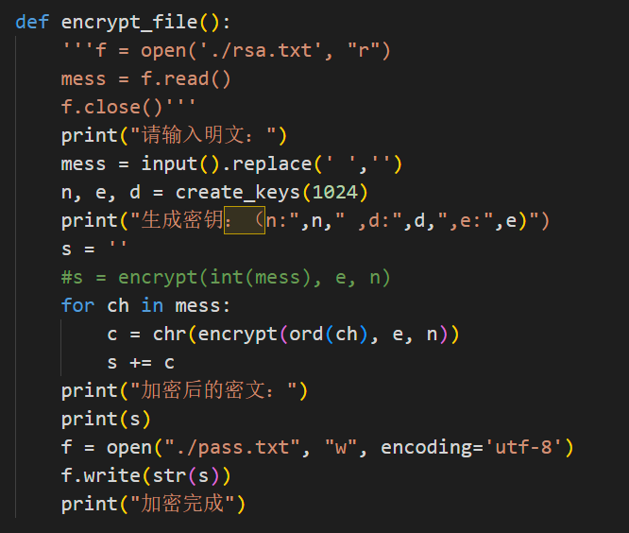
解密过程：
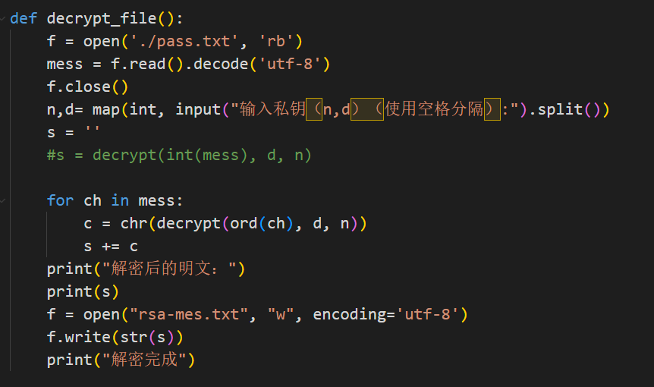
- 结果分析
这一节中主要展示使用RSA加密算法对于一段明文的加密解密效果，以验证所实现的RSA加密算法的准确性。
运行程序，输入想要进行加密的明文：
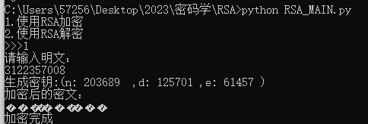
此处采用公钥加密，私钥解密的方式，可以看出RSA加密算法已经将原本的明文变得完全无法可读。
进行解密时，输入私钥，得出解密结果：
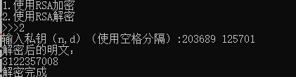
可见解密之后得到的明文和初始用于加密的明文完全相同，证明了整个实现的DES加密算法的正确性和有效性。

- 总结
本文首先对于RSA加密算法的背景原理进行了介绍，紧接着本文主要记录并分析了使用Python语言对于RSA加密自己解密算法的实现过程，以及最后对于设计的DES加密和解密算法进行的测试。
通过本次大作业，我对于RSA加密算法本身的原理以及这种加密算法所具有的优点和局限性有了更加深刻的理解。

